Тренеровочный образец для подготовки к ВПР по математике
4 класс

ФИ ученика (цы)_____________________________________________

1. Рассмотри рисунок и ответь на вопрос: сколько рублей надо заплатить за покупку, состоящую из двух килограммов клубники, одного килограмма винограда и четырех килограммов яблок.

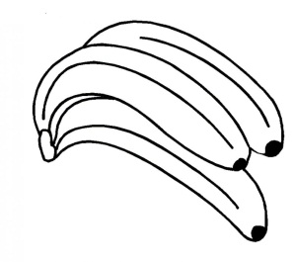  БАНАНЫ  58 руб. | 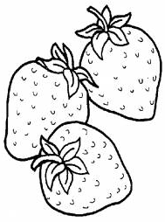  КЛУБНИКА  154 руб. | АНАНАСЫ  193 руб.
ГРУШИ  87 руб. | 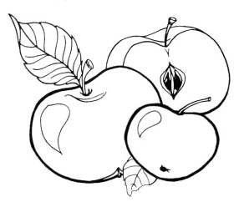  ЯБЛОКИ  63 руб. | 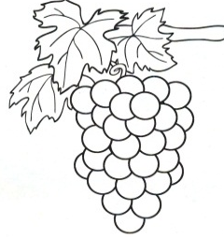  ВИНОГРАД  239 руб.

Запиши решение и ответ.
Решение:
Ответ:

2. Найди значение выражения 54 – 39.
Ответ:

3. Найди значения выражений 9+6 х (23+7), 64: (26-18)х12.
1.
2.
Ответ 1: |  |  |  |  |  |  |  |  |  |  |  |  |  |  | Ответ 2:

4. Для изготовления пирогов потребовалось 3 кг 450 г муки. Сколько надо отсыпать муки из мешка весом 5 кг, чтобы получить необходимое количество муки для пирогов?
Ответ:

5. На рисунке изображен прямоугольник.
1) Найди площадь этого прямоугольника, если сторона клетки - 1 см.
Ответ:
2) Проведи прямые линии так, чтобы этот прямоугольник оказался разбит на два квадрата и ещё один прямоугольник.
1см

6. Ниже приведены данные за три зимних месяца о количестве крупных снегопадов в разных селах.
Села/месяцы | Декабрь | Январь | Февраль
Бобровское | 5 | 9 | 10
Волжское | 7 | 5 | 6
Западное | 4 | 7 | 4
Кировское | 8 | 4 | 7
Красное | 3 | 10 | 9
1)В каком селе в феврале месяце было наименьшее количество крупных снегопадов?
2)В каком месяце в селе Волжское было наибольшее количество снегопадов?
Ответ 1: |  |  |  |  |  |  |  |  |  |  | Ответ 2:

7. Найди значение выражения 15015:3 – 240х4.
Ответ:

8. Автобус в 12.00 отъехал от автостанции. От одной остановки до другой он доезжает за 15 минут. На остановках он стоит по 5 минут. Во сколько он прибудет на пятую остановку?
Ответ:

9. Масса девяти ящиков с абрикосами равна 324 кг. Масса пустого ящика – 3 кг. Чему равна масса абрикосов в одном ящике?
Решение:
Ответ:

10. Какой кубик подходит этой развертке?
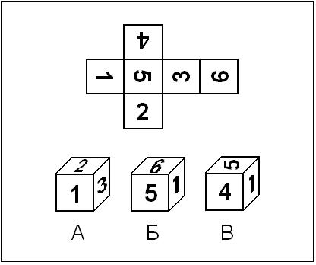

Ответ:

11. Сколько четырёхместных лодок понадобится, чтобы перевезти одновременно 18 человек?
Ответ:

12. В зоопарке живут крокодилы и страусы. В сумме у них 40 голов и 94 ноги. Сколько в зоопарке крокодилов и сколько страусов?
Ответ:
13. Каждую минуту от бревна отпиливают метровый кусок. Во сколько минут распилят на такие куски бревно длиной 6 метров?
Ответ:

14. На каждом этаже дома, где живёт мой дядя по 4 квартиры. Мой дядя живёт в квартире № 23. На каком этаже живёт мой дядя?
Ответ:

